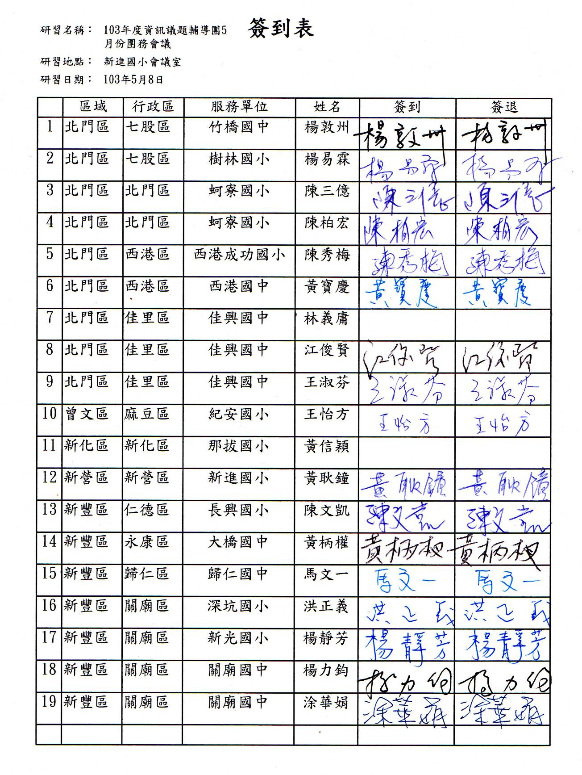
臺南市國教輔導團資訊教育輔導小組102學年度下學期
第三次團務會議紀錄
- 時間：103年5月8日（星期四）下午1：30起
- 地點：蚵寮國小
- 主席：陳三億 校長 紀錄：陳柏宏
- 出列席人員：如簽到單
- 主席致詞:今天是本團這學期的第三次會議，輔導團團員如有提案可於臨時動議中提出，會議正式開始。
- 黃耿鐘校長致詞：歡迎各位第二次來到新進國小，現場準備一些小點心，在會議中可以隨時享用，另外邀請志軒主任參加本次會議，也邀請他下學期能加入輔導團的成員。
- 團務報告：
- 2-6月差旅費請領說明詳如提案三。
- 團員分區到校分享的簡報，請輔導員協助檔案提交，以利上傳至輔導團網站。
- 經輔導團績優團隊發表，有多團結合飛番雲端電子書，並將其列出團務運作的成果，目前大部分輔導員已完成相關研習，鼓勵輔導員電子書教材的產出。
- 週四下午輔導團團員專業成長內容建議可於臨時動議時提出討論。
- 提案討論：
案由一：國立屏東教育大學雲端專業發展計畫電子書研習說明會，研習日期提請討論。
說明：屏東教育大學教師雲端專業發展計畫宣導說明會，因5、6月來不及準備，擬於七月或八月期間舉行一場半日的電子書製作軟體課程研習，研習計畫內容如附件一，如敲定時間，再邀請屏東教育大學來宣導說明。
國立屏東教育大學 教師雲端專業發展計畫網站如下:
http://itcp.npue.edu.tw/front/bin/ptdetail.phtml?Part=14010001&Cg=1
決議：原則上擇七月期間辦理，因團員於7/15-17，7/28-8/2另有其他行程安排，與屏東教育大學協調時，避開上述時段，協調日期後再行通知團員。
案由二：與嘉義縣輔導團交流事項，提請討論。
決議：經與嘉義縣輔導團討論後，安排下半年度舉辦。
案由三: 2-6月差旅費請領事項，提請討論。
說明：2-6月輔導員差旅費共30000元，擬於5月先行提出2-4月差旅費報告表、出差清單，請領2-4月差旅費，並送至蚵寮國小總務處請款，5-6月差旅費報告表、出差清單請於6月底前寄達，5-6月差旅費如有不足，打折支付。
決議：照案通過。
- 團員精進成長工作坊：
國小組輔導員:陳文凱老師分享
分享主題: 「拍」逐格「慢」創意課堂教學--不同的電腦課
- 電腦課是什麼？
- 我期待的電腦課
- 我設計的電腦課
- 逐格動畫(Stop motion)
- 逐格動畫實例分享-人動畫
- 逐格動畫實例分享-偶動畫
- 逐格動畫課程規劃
- 學生製作逐格動畫實例分享
分享時間:15:30-16:30
- 臨時動議：
易霖主任建議:教師專業成長部分，因為輔導員長拍照，常用到電腦修圖，而龍崗國小林慧清主任有此專長，建議輔導團邀請龍崗國小林慧清主任，針對電腦修圖課程主題舉辦一場團員專業成長的研習。
決議：照案通過，研習時間:6/5(四)下午1:30-4:30，研習地點:竹橋國中電腦教室，由輔導團發公文邀請並支與講師費與講師差旅費。
- 散會： 16 時 30 分
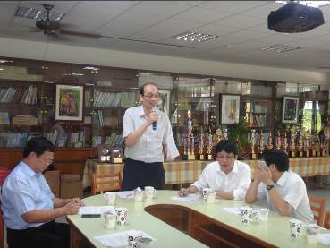 | 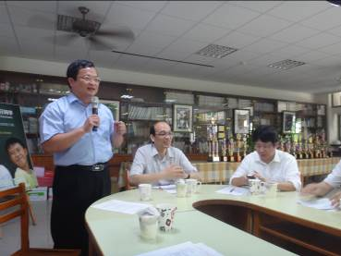 | 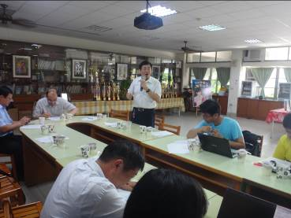
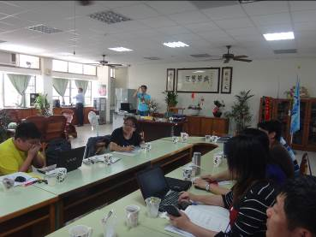 | 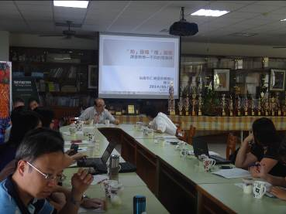 | 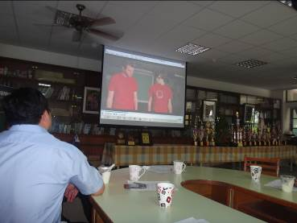

附件一
「教師雲端專業發展電子書製作軟體」課程研習規劃
- 課程理念
電子書及教材數位化是未來學習與教學趨勢!教育部本著學習資源共享與行動學習之原則，補助屏東教育大學進行「教師雲端專業發展整合平台」及「教學電子書製作軟體」之研發與製作。
「教師雲端專業發展整合平台」期待成為全國小學教師與學生電子學習資源的分享平台，教師或相關教育人士，透過平台審核機制，經合格審查後，即可透過本平台對全國小學生及教師分享個人之電子書學習資源之分享。
此外本著自由軟體之概念，透過教育部之補助屏東教育大學進行各領域「教學電子書製作軟體」之研發與製作，期待透過免費電子書製作軟體的提供，讓教師或相關教育人士，多媒體文字,圖片,影片,聲音等都能在閱讀介面上完整呈現!且帶來更多元與活潑生動的教學方式表現與分享閱讀使用,提升現行教育學習之成效。
- 課程目標及特色:
藉由研習課程分享，培養教師於課程中資訊融入領域之教學能力，期望能縮短學習時間，降低學習門檻，提升學習成就，讓每位老師都有自製數位電子書的能力為目標。
- 讓師生能快速了解電子書的過去,現在,與未來發展
- 課程融入各科領域老師都能加以教學應用與分享
- 滿足師生一人一生出版一本書的夢想

三、建議參加對象:
縣市資訊教育輔導團隊成員及對電子書製作有興趣之教師
(可依照各縣市場地容納人數調配人數)

四、研習成果:
- 瞭解電子書軟體
- 具有製作多媒體電子書的能力
- 能具有為自己的多媒體教學的能力

六、建議上課教室配備:
電腦教室、網路、演講設備(廣播系統、麥克風)

七、學員可自備項目:
教案、5~10張數位相片或2分鐘內的影片、喜愛的歌曲或音樂一首(格式不限)

教育訓練之課程規劃

時間 | 課程名稱 | 課程內容
13:00-13:50 | - 互動式多媒體電子書應用範例介紹  - 互動式多媒體電子書編輯操作教學-入門篇 | - 互動式多媒體電子書應用範例介紹  - 互動式多媒體電子書編輯軟體介面介紹  - 電子書編輯功能教學：電子書基本資料編輯、母版選擇、匯入PDF素材、設定匯入解析度大小、插入背景音樂、插入圖片、電子書自動翻頁播放速度設定、電子書預覽、儲存、匯出等
13:50-14:00 |  | 休息
14:00-14:50 | 互動式多媒體電子書編輯軟體操作教學-互動篇 | - 提供統一素材，帶領學員熟悉互動模擬製作，學會自行製作應用能力  - 電子書編輯功能教學：設定程序說明文字、匯入簡報素材、目錄跳轉設定、單選題、複選題、挑錯題、連連看、填空題、錯誤回饋暨提示次數設定、正確訊息設定、錄音功能、插入多媒體影音等
14:50-15:00 |  | 休息
15:00-15:50 | 互動式多媒體電子書編輯軟體操作教學-多媒體篇 | - 提供統一素材，帶領學員熟悉互動模擬製作，學會自行製作應用能力  - 電子書編輯功能教學：批次插圖、遮罩貼紙、插入附件、圖片定位、3D圖片製作、圖片平移、圖片循環、刮刮樂等
15:50-16:00 |  | 休息
16:00-16:50 | 教師雲端專業發展平台應用 | - 教師雲端專業發展平台操作說明  - 指導如何下載教師雲端專業發展平台App應用程式

